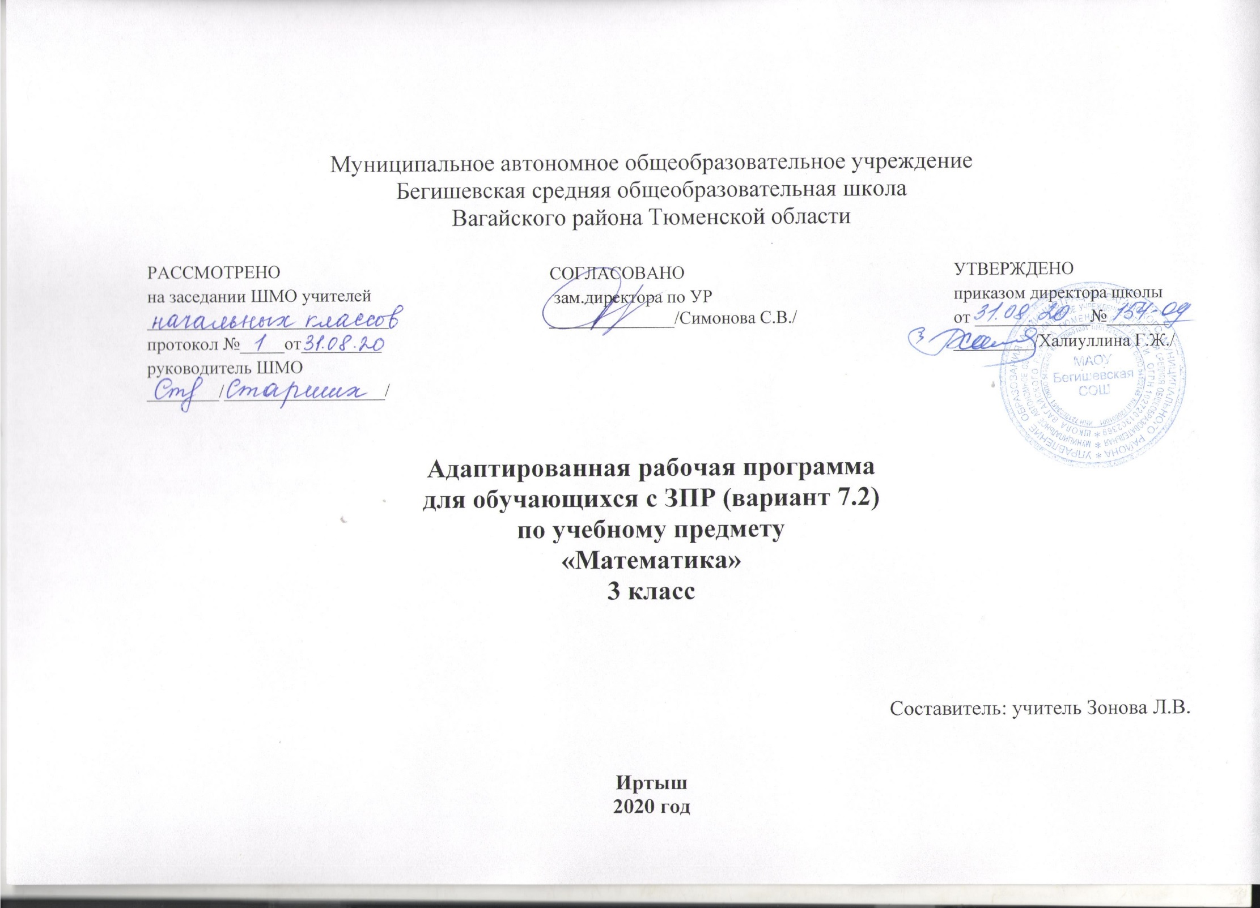
I. Планируемые результаты освоения учебного предмета «Математика»
Личностные результаты обеспечивают овладение комплексом социальных (жизненных) компетенций, необходимых для достижения основной цели современного образования — введения обучающихся с умственной отсталостью в культуру, овладение ими социокультурным опытом, включают индивидуально-личностные качества и социальные (жизненные) компетенции обучающегося, социально значимые ценностные установки.
Личностные результаты освоения АООП отражают:
1.Принятие и освоение социальной роли обучающегося, формирование и развитие социально значимых мотивов учебной деятельности;
2.Развитие навыков сотрудничества со взрослыми и сверстниками в разных социальных ситуациях;
3.Определение и высказывание под руководством педагога самых простых общих для всех людей правил поведения при сотрудничестве (этические нормы).
4.В предложенных педагогом ситуациях общения и сотрудничества, опираясь на общие для всех простые правила поведения, делать выбор, при поддержке других участников группы и педагога, как поступить.
Минимальный и достаточный уровни усвоения предметных результатов на конец обучения
Минимальный уровень: | Достаточный уровень:
• знание числового ряда 1-20 в прямом и обратном порядке;  • счет, присчитыванием, отсчитыванием по единице и равными числовыми группами в пределах 20;  • откладывание любых чисел в пределах 20 с использованием счетного материала;  • знание названия компонентов сложения, вычитания;  • понимание смысла арифметических действий сложения и вычитания;  • знание таблицы умножения однозначных чисел до 5;  • пользование таблицами умножения на печатной основе для нахождения произведения и частного;  • знание порядка действий в примерах в два арифметических действия;  • выполнение письменных действия  сложения и вычитания чисел в пределах 20;  • знание единиц (мер) измерения стоимости, длины (см дм), массы, времени и их соотношения;  • различение чисел, полученных при счете и измерении, запись чисел;  • определение времени по часам тремя способами с точностью до 1 часа;  • решение, иллюстрирование всех изученных простых арифметических задач;  • вычерчивание прямоугольника (квадрата) с помощью учителя на бумаге в клетку. | • знание числового ряда 1-100 в прямом порядке;  • счет, присчитыванием, отсчитыванием по единице и равными числовыми группами в пределах 100;  • откладывание любых чисел в пределах 100 с использованием счетного материала;  • знание названия компонентов сложения, вычитания, умножения;  • понимание смысла арифметических действий сложения, вычитания, умножения;  • знание таблицы умножения всех однозначных чисел;  • понимание связи таблиц умножения и деления, пользование таблицами  умножения на печатной основе для нахождения произведения и частного;  • знание порядка действий в примерах в два арифметических действия;  • знание и применение переместительного свойство сложения и умножения;  • выполнение письменных действия сложения и вычитания чисел в пределах 100;  • знание единиц (мер) измерения стоимости, длины (см дм м), массы, времени и их соотношения;  • различение чисел, полученных при счете и измерении, запись чисел, полученных при измерении двумя мерами (с полным набором знаков в мелких мерах);  • знание порядка месяцев в году, номеров месяцев от начала года;  • умение пользоваться календарем для установления порядка месяцев в году;  • знание количества суток в месяцах;  • определение времени по часам тремя способами с точностью до 5 мин;  • решение, составление, иллюстрирование всех изученных простых арифметических задач;  • краткая запись, моделирование содержания, решение составных арифметических задач в два действия;  • различение замкнутых, незамкнутых кривых, линий;  • знание названий элементов четырехугольников, вычерчивание прямоугольника (квадрата) с помощью чертежного треугольника на бумаге в клетку;  • вычерчивание окружности разных радиусов, различение окружности и круга.

II. Содержание учебного предмета «Математика»
Нумерация
Нумерация чисел в пределах 100.
Получение и запись круглых десятков. Счёт десятками до 100. Запись круглых десятков. Получение полных двузначных чисел из десятков и единиц, их запись. Разложение полных двузначных чисел на десятки и единицы. Умение откладывать число в пределах 100 на счётах.
Числовой ряд 1-100. Счёт в пределах 100 (количественный и порядковый). Присчитывание, отсчитывание по единице, равными числовыми группами по 2, по 5, по 3, по 4 (в прямой и обратной последовательности). Сравнение чисел: сравнение чисел, стоящих рядом в числовом ряду, сравнение чисел по количеству десятков и единиц. Увеличение, уменьшение чисел на несколько десятков, единиц. Числа чётные и нечётные
Единицы измерения и их соотношения
Монета 50 к., бумажные купюры достоинством 50 р., 100 р. Замена нескольких бумажных купюр по 5 р., 10 р. (монет по 5 к., 10 к.) одной купюрой 50 р., 100 р. (монетой 50 к.). Размен бумажных купюр достоинством 50 р., 100 р. (монеты 50 к.) по 10 р., 5 р. (по 10 к., 5 к.). Соотношение: 1 р. = 100 к.
Единица измерения длины: метр. Обозначение: 1 м. Соотношения: 1 м = 10 дм, 1 м = 100 см. Единица измерения массы: килограмм. Обозначение: 1 кг. Единица измерения ёмкости: литр. Обозначение: 1 л. Единицы измерения времени: минута, год. Обозначение: 1 мин, 1 год. Соотношения: 1 ч = 60 мин, 1 сут. = 24 ч, 1 мес. = 28, 29, 30, 31 СУТ., 1 год = 12 мес. Отрывной календарь и табель-календарь. Порядок месяцев, их названия.
Чтение и запись чисел, выраженных одной единицей измерения. Сравнение записей, полученных при счёте и измерении.
Определение времени по часам с точностью до получаса, четверти часа, до 5 мин (10 ч 45 мин и без 15 мин 11 ч).
Арифметические действия
Называние компонентов и результатов сложения и вычитания (в речи учителя). Сложение и вычитание чисел в пределах 20 с переходом через десяток. Сложение и вычитание чисел в пределах 100 без перехода через разряд (60 + 30, 60 + 7, 60 + 17, 65 + 1, 61 + 7, 61 + 27, 61 + 9, 61 + 29, 92 + 8, 61 + 39 и соответствующие случаи вычитания). Нуль в качестве компонента сложения и вычитания, нуль в результате вычитания.
Умножение как сложение нескольких одинаковых слагaeмыx. Знак умножения «х»). Замена сложения одинаковых слагаемых умножением, замена умножения сложением. Запись и чтение действия умножения. Деление на две равные части, или пополам. Деление предметных совокупностей на 2, 3, 4, 5 равных частей (поровну), запись деления предметных совокупностей на равные части арифметическим действием деления. Знак деления «: ». Чтение действия деления.
Таблица умножения числа на 2. Называние компонентов и результата умножения (в речи учителя).
Таблица деления числа на 2. Называние компонентов и результата деления (в речи учителя). Взаимосвязь действий умножения и деления.
Таблица умножения чисел на 3, 4, 5 и деления на 3, 4, 5 равных частей в пределах 20. Переместительное свойство умножения. Взаимосвязь таблиц умножения и деления.
Увеличение (уменьшение) числа в несколько раз. Скобки. Действия 1 и 11 ступеней. Порядок выполнения действий в примерах без скобок и со скобками.
Арифметические задачи
Простые арифметические задачи на нахождение произведения, частного (деление на равные части); увеличение в несколько раз, уменьшение в несколько раз.
Вычисление стоимости на основе зависимости между ценой, количеством и стоимостью.
Составные арифметические задачи в два действия, составленные из ранее решаемых простых задач.
Геометрический материал
Построение отрезка больше (меньше) данного, равного данному. Пересечение линий (отрезков), точка пересечения. Обозначение точки пересечения буквой.
Окружность, круг. Циркуль. Центр и радиус. Построение окружности с помощью циркуля. Обозначение центра окружности буквой о. Дуга как часть окружности.
Многоугольник. Вершины, стороны, углы многоугольника. Название многоугольника в зависимости от количества углов. Измерение сторон, вычерчивание по данным вершинам. Четырёхугольник.
Прямоугольник (квадрат). Противоположные стороны.
Свойства сторон, углов.

Ш. Тематическое планирование с указанием количества часов, отводимых на освоение каждой темы

№ п/п | Наименование тем | Количество часов
 | Нумерация (повторение) | 1 час
 | Нумерация (повторение) | 1 час
 | Нумерация (повторение) | 1 час
 | Проверочная работа | 1 час
 | Линии | 1 час
 | Числа, полученные при измерении величин | 1 час
 | Числа, полученные при измерении величин | 1 час
 | Числа, полученные при измерении величин | 1 час
 | Числа, полученные при измерении величин | 1 час
 | Числа, полученные при измерении величин | 1 час
 | Контрольная работа | 1 час
 | Работа над ошибками. Пересечение линий | 1 час
 | Пересечение линий | 1 час
 | Сложение и вычитание без перехода через десяток | 1 час
 | Сложение и вычитание без перехода через десяток | 1 час
 | Сложение и вычитание без перехода через десяток | 1 час
 | Сложение и вычитание без перехода через десяток | 1 час
 | Контрольная работа | 1 час
 | Работа над ошибками. Точка пересечения линий | 1 час
 | Сложение с переходом через десяток | 1 час
 | Сложение с переходом через десяток | 1 час
 | Сложение с переходом через десяток | 1 час
 | Сложение с переходом через десяток | 1 час
 | Сложение с переходом через десяток | 1 час
 | Контрольная работа | 1 час
 | Работа над ошибками. Углы | 1 час
 | Углы. | 1 час
 | Вычитание с переходом через десяток | 1 час
 | Вычитание с переходом через десяток | 1 час
 | Вычитание с переходом через десяток | 1 час
 | Вычитание с переходом через десяток | 1 час
 | Контрольная работа | 1 час
 | Работа над ошибками. Четырехугольник. | 1 час
 | Четырехугольник. | 1 час
 | Сложение и вычитание с переходом через десяток ( все случаи) | 1 час
 | Сложение и вычитание с переходом через десяток | 1 час
 | Скобки. Порядок действий в примерах со скобками | 1 час
 | Скобки. Порядок действий в примерах со скобками | 1 час
 | Контрольная работа | 1 час
 | Работа над ошибками. | 1 час
 | Меры времени- год, месяц | 1 час
 | Меры времени- год, месяц | 1 час
 | Треугольники | 1 час
 | Треугольники | 1 час
 | Треугольники | 1 час
 | Умножение чисел | 1 час
 | Умножение чисел | 1 час
 | Умножение чисел | 1 час
 | Умножение чисел | 1 час
 | Умножение числа 2 | 1 час
 | Умножение числа 2 | 1 час
 | Умножение числа 2 | 1 час
 | Контрольная работа | 1 час
 | Работа над ошибками | 1 час
 | Деление на равные части | 1 час
 | Деление на равные части | 1 час
 | Деление на равные части | 1 час
 | Деление на равные части | 1 час
 | Деление на 2 | 1 час
 | Деление на 2 | 1 час
 | Деление на 2 | 1 час
 | Деление на 2 | 1 час
 | Контрольная работа | 1 час
 | Работа над ошибками. Многоугольники | 1 час
 | Многоугольники | 1 час
 | Умножение числа 3 | 1 час
 | Умножение числа 3 | 1 час
 | Деление на 3. Контрольная работа | 1 час
 | Контрольная работа | 1 час
 | Работа над ошибками | 1 час
 | Умножение числа 4 | 1 час
 | Умножение числа 4 | 1 час
 | Деление на 4 | 1 час
 | Деление на 4 | 1 час
 | Контрольная работа | 1 час
 | Работа над ошибками. Умножение чисел 5 и 6 | 1 час
 | Умножение чисел 5 и 6 | 1 час
 | Деление на 5 и 6 | 1 час
 | Деление на 5 и 6 | 1 час
 | Контрольная работа | 1 час
 | Последовательность месяцев в году | 1 час
 | Последовательность месяцев в году | 1 час
 | Умножение и деление чисел (Все случаи) | 1 час
 | Умножение и деление чисел (Все случаи) | 1 час
 | Умножение и деление чисел (Все случаи) | 1 час
 | Контрольная работа | 1 час
 | Работа над ошибками. Шар, круг, окружность | 1 час
 | Шар, круг, окружность | 1 час
 | Круглые десятки | 1 час
 | Круглые десятки | 1 час
 | Меры стоимости | 1 час
 | Числа 21-100 | 1 час
 | Числа 21-100 | 1 час
 | Числа 21-100 | 1 час
 | Числа 21-100 | 1 час
 | Числа 21-100 | 1 час
 | Числа 21-100 | 1 час
 | Контрольная работа | 1 час
 | Работа над ошибками | 1 час
 | Мера длины- метр | 1 час
 | Мера длины- метр | 1 час
 | Меры времени- календарь | 1 час
 | Меры времени- календарь | 1 час
 | Контрольная работа. Работа над ошибками | 1 час
 | Сложение и вычитание круглых десятков | 1 час
 | Сложение и вычитание круглых десятков | 1 час
 | Сложение и вычитание круглых десятков | 1 час
 | Сложение и вычитание двузначных и однозначных чисел | 1 час
 | Сложение и вычитание двузначных и однозначных чисел | 1 час
 | Сложение и вычитание двузначных и однозначных чисел | 1 час
 | Сложение и вычитание двузначных и однозначных чисел | 1 час
 | Контрольная работа | 1 час
 | Работа над ошибками. Центр, радиус окружности и круга | 1 час
 | Сложение и вычитание двузначных чисел и круглых десятков | 1 час
 | Сложение и вычитание двузначных чисел и круглых десятков | 1 час
 | Сложение и вычитание двузначных чисел и круглых десятков | 1 час
 | Сложение и вычитание двузначных чисел | 1 час
 | Сложение и вычитание двузначных чисел | 1 час
 | Сложение и вычитание двузначных чисел | 1 час
 | Сложение и вычитание двузначных чисел | 1 час
 | Контрольная работа | 1 час
 | Работа над ошибками | 1 час
 | Числа, полученные при измерении двумя мерами | 1 час
 | Получение в сумме круглых десятков и 100 | 1 час
 | Получение в сумме круглых десятков и 100 | 1 час
 | Получение в сумме круглых десятков и 100 | 1 час
 | Получение в сумме круглых десятков и 100 | 1 час
 | Получение в сумме круглых десятков и 100 | 1 час
 | Вычитание чисел из круглых десятков и 100 | 1 час
 | Вычитание чисел из круглых десятков и 100 | 1 час
 | Вычитание чисел из круглых десятков и 100 | 1 час
 | Вычитание чисел из круглых десятков и 100 | 1 час
 | Вычитание чисел из круглых десятков и 100 | 1 час
 | Вычитание чисел из круглых десятков и 100 | 1 час
 | Контрольная работа | 1 час
 | Работа над ошибками. Меры времени- сутки, минута | 1 час
 | Меры времени- сутки, минута | 1 час
 | Меры времени- сутки, минута | 1 час
 | Меры времени- сутки, минута | 1 час
 | Умножение и деление чисел | 1 час
 | Умножение и деление чисел | 1 час
 | Умножение и деление чисел | 1 час
 | Деление по содержанию | 1 час
 | Деление по содержанию | 1 час
 | Деление по содержанию | 1 час
 | Порядок действий в примерах | 1 час
 | Порядок действий в примерах | 1 час
 | Порядок действий в примерах | 1 час
 | Порядок действий в примерах | 1 час
 | Порядок действий в примерах | 1 час
 | Повторение | 1 час
 | Повторение | 1 час
 | Повторение | 1 час
 | Повторение курса 3 класса | 16 часов
 | Итого: | 170 часов

